**K-Tech College**

**LikeLion Viet Nam**

---oOo---

Báo cáo giữa kì

Tên đề tài:

**Website** **Đặt bàn nhà hàng**

**Giảng viên hỗ trợ:**

* Nguyễn Đình Thắng
* Trần Thanh Lâm
* Nguyễn Anh Tuấn

**Thành viên trong nhóm:**

* Đặng Thái Sơn (Front-End)
* Võ Trọng Nghiêm (Front-End)
* Khổng Thị Gia Linh (Back-End)
* Nguyễn Thanh Dân (Back-End)

TP HỒ CHÍ MINH − Thứ sáu ngày 6 tháng 9 Năm 2024

**Mục Lục**

Chương 1. GIỚI THIỆU 3

Chương 2. MÔ TẢ DỰ ÁN 4

1.1 Mô tả dự án 4

1.2 Mô tả công việc 4

1.2.1 Giao diện người dùng (Võ Trọng Nghiêm) 5

1.2.2 Giao diện quản trị viên (Đặng Thái Sơn) 9

1.2.3 Quản lý sever (Khổng Thị Gia Linh, Nguyễn Thanh Dân) 13

1.3 Chức năng 14

1.4 Công nghệ 14

1.5 Vấn đề 15

1.6 Khắc phục 16

Chương 3. TỔNG KẾT 17

3.1 Website của người dùng 17

3.2 Website của Quản trị viên 17

3.3 Sever của dự án 17

# Chương 1. GIỚI THIỆU

Với thị trường của F&B ngày càng có nhiều đối thủ cạnh tranh đi liền với chuyển số hóa của hầu hết các doanh nghiệp trên toàn cầu thì việc làm tăng tính linh động trong việc tiếp cận khách hàng, tăng khả năng cung cấp dịch vụ cho khách hàng, tăng tính tương tác, quản bá nhà hàng không còn là vấn đề quá khó.

Việc mỗi nhà hàng điều có cách quản lý riêng biệt khách nhau nhưng quy chung lại thì cũng chỉ là quản lý doanh thu, quản lý đặt bàn, quản lý các món ăn, … nên là việc đưa lên để thiết ra một hệ thống để quản lý chung lại là điều tất yếu phải để từ đó dễ dàng thống kê lại các hoạt động của nhà hàng theo tháng, quý, năm. Sau đó có thể tùy chỉnh kế hoạch kinh doanh cho khoảng thời gian dài trong tương lại.

Đặt bàn nhà hàng làm tương tính kết nối giữa khách hàng với bên cung cấp dịch vụ (nhà hàng). Cho phép khách hàng đặt bàn thông qua Internet một cách nhanh chóng hơn so với truyền thống, khi khách hàng phải tìm hiểu thông tin bàn mong muốn hay vị trí, món ăn muốn hưởng thức khi vào nhà hàng.

Nhà hàng dễ dàng hơn trong việc quản lý bàn, đơn đặt bàn theo từng ngày mà khách hàng đã đặt bàn.

# Chương 2. MÔ TẢ DỰ ÁN

## 1.1 Mô tả dự án

Website đặt bàn nhà hàng cho phép khách hàng xem các vị trí (view) của bàn, khách mong muốn được dùng bữa tại nhà hàng thì có thể đặt bàn trước thông qua website Đặt bàn của nhà hàng.

Khách hàng chọn lựa vị trí bàn (view của bàn), sau đó khách hàng chọn lựa ngày sử dụng dịch vụ nhà hàng (ngày nhận bàn). Hệ thống sẽ lọc các trạng thái của vị trí đó xem có bàn nào có thể sử dụng được thì sẽ trả về danh sách bàn có thể đặt vào ngày đó với vị trí khách đã chọn. Khách chọn bàn muốn đặt rồi điền thông tin của bản thân như là: Tên, số điện thoại,email, ghi chú, số người.

Sau khi khách hàng đã đặt bàn thành công thì hệ thống (Trang Admin) sẽ nhận được đơn đặt bàn của khách hàng. Quản trị viên sẽ kiểm tra đơn đặt bàn gồm các thông tin: Tên khách hàng, số điện thoại, email, ID bàn, tên bàn, vị trí bàn, ngày đặt bàn. Sau khi xem thông tin đơn đặt bàn Quản trị viên sẽ xem xét và thay đổi trạng thái đơn tùy thuộc vào hoàn cảnh để có chấp nhận đơn đặt bàn này hay không, nếu Quản trị viên chấp thuận đơn đặt bàn thì hệ thống sẽ gửi một email cho khách hàng là thông tin của đơn đặt bàn và trạng là xác nhận đơn đặt bàn, còn nếu không thì trạng thái sẽ là không chấp thuận. Sau khi Quản trị viên đã thay đổi trạng thái của đơn đặt bàn thì sẽ cập nhật lại danh sách đơn đặt bàn.

Quản trị viên có thể quản lý bàn, đơn đặt bàn, vị trí của bàn (khu vực bàn).

## 1.2 Mô tả công việc

**Thiết kế giao diện UI/UX**

* + Giao diện người dùng (User): Võ Trọng Nghiêm
  + Giao diện quản trị viên (Admin): Đặng Thái Sơn

**Quản lý sever**

* + Khổng Thị Gia Linh, Nguyễn Thanh Dân.

**Mô tả chi tiết công việc**

### 1.2.1 Giao diện người dùng (Võ Trọng Nghiêm)

Xây dựng giao diện người dùng từ bản tự thiết kế bằng **Figma.**

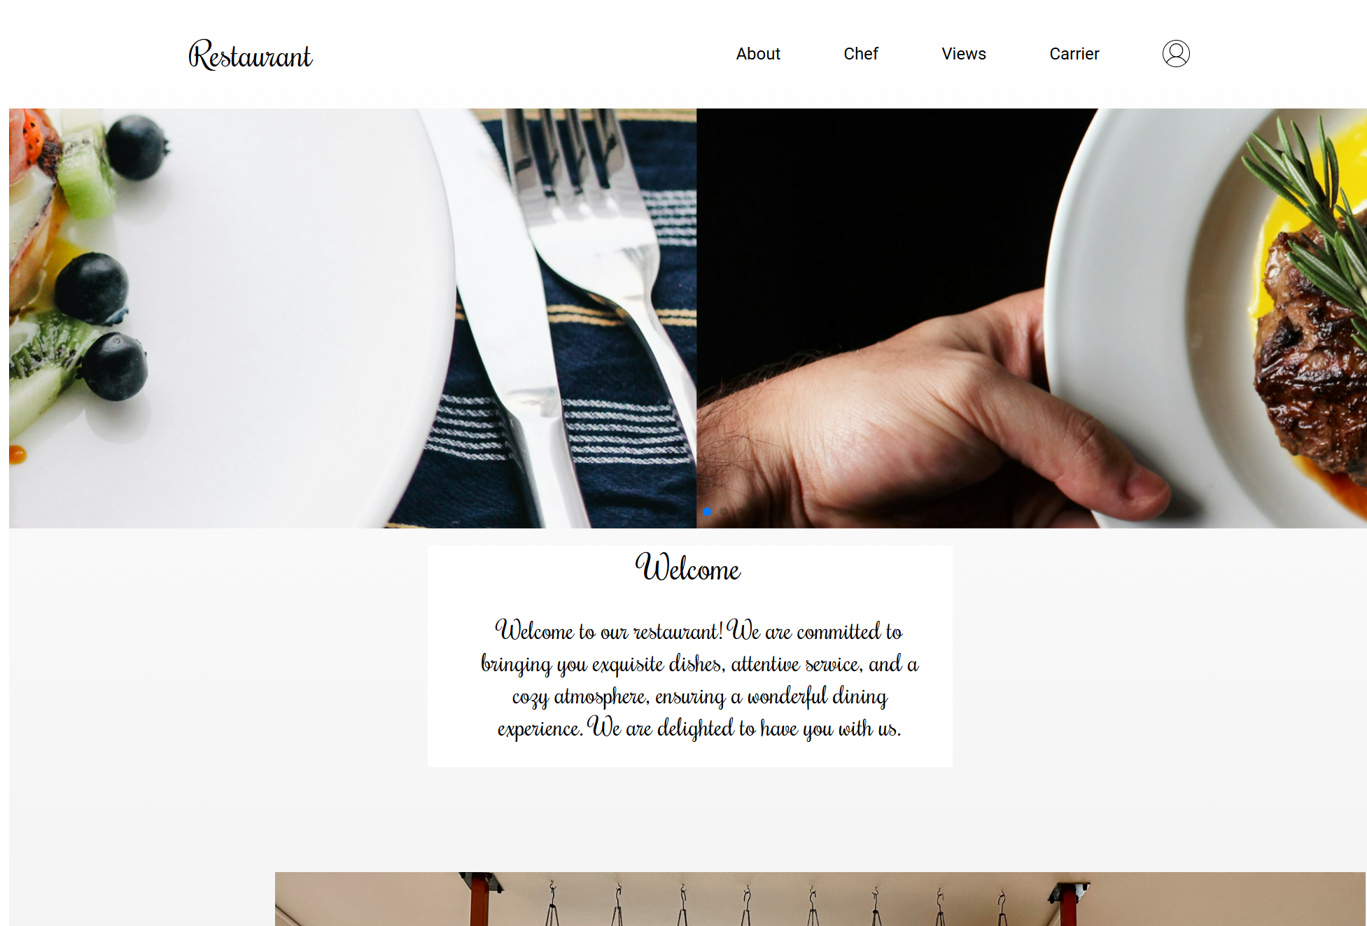

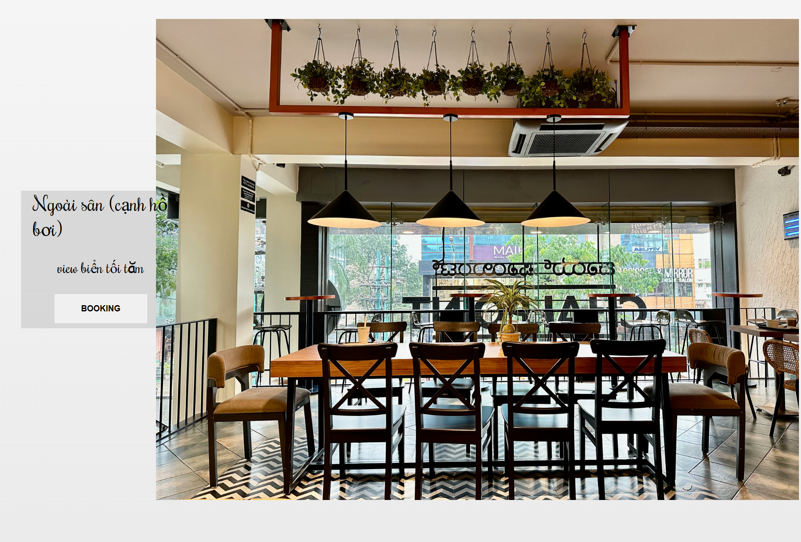

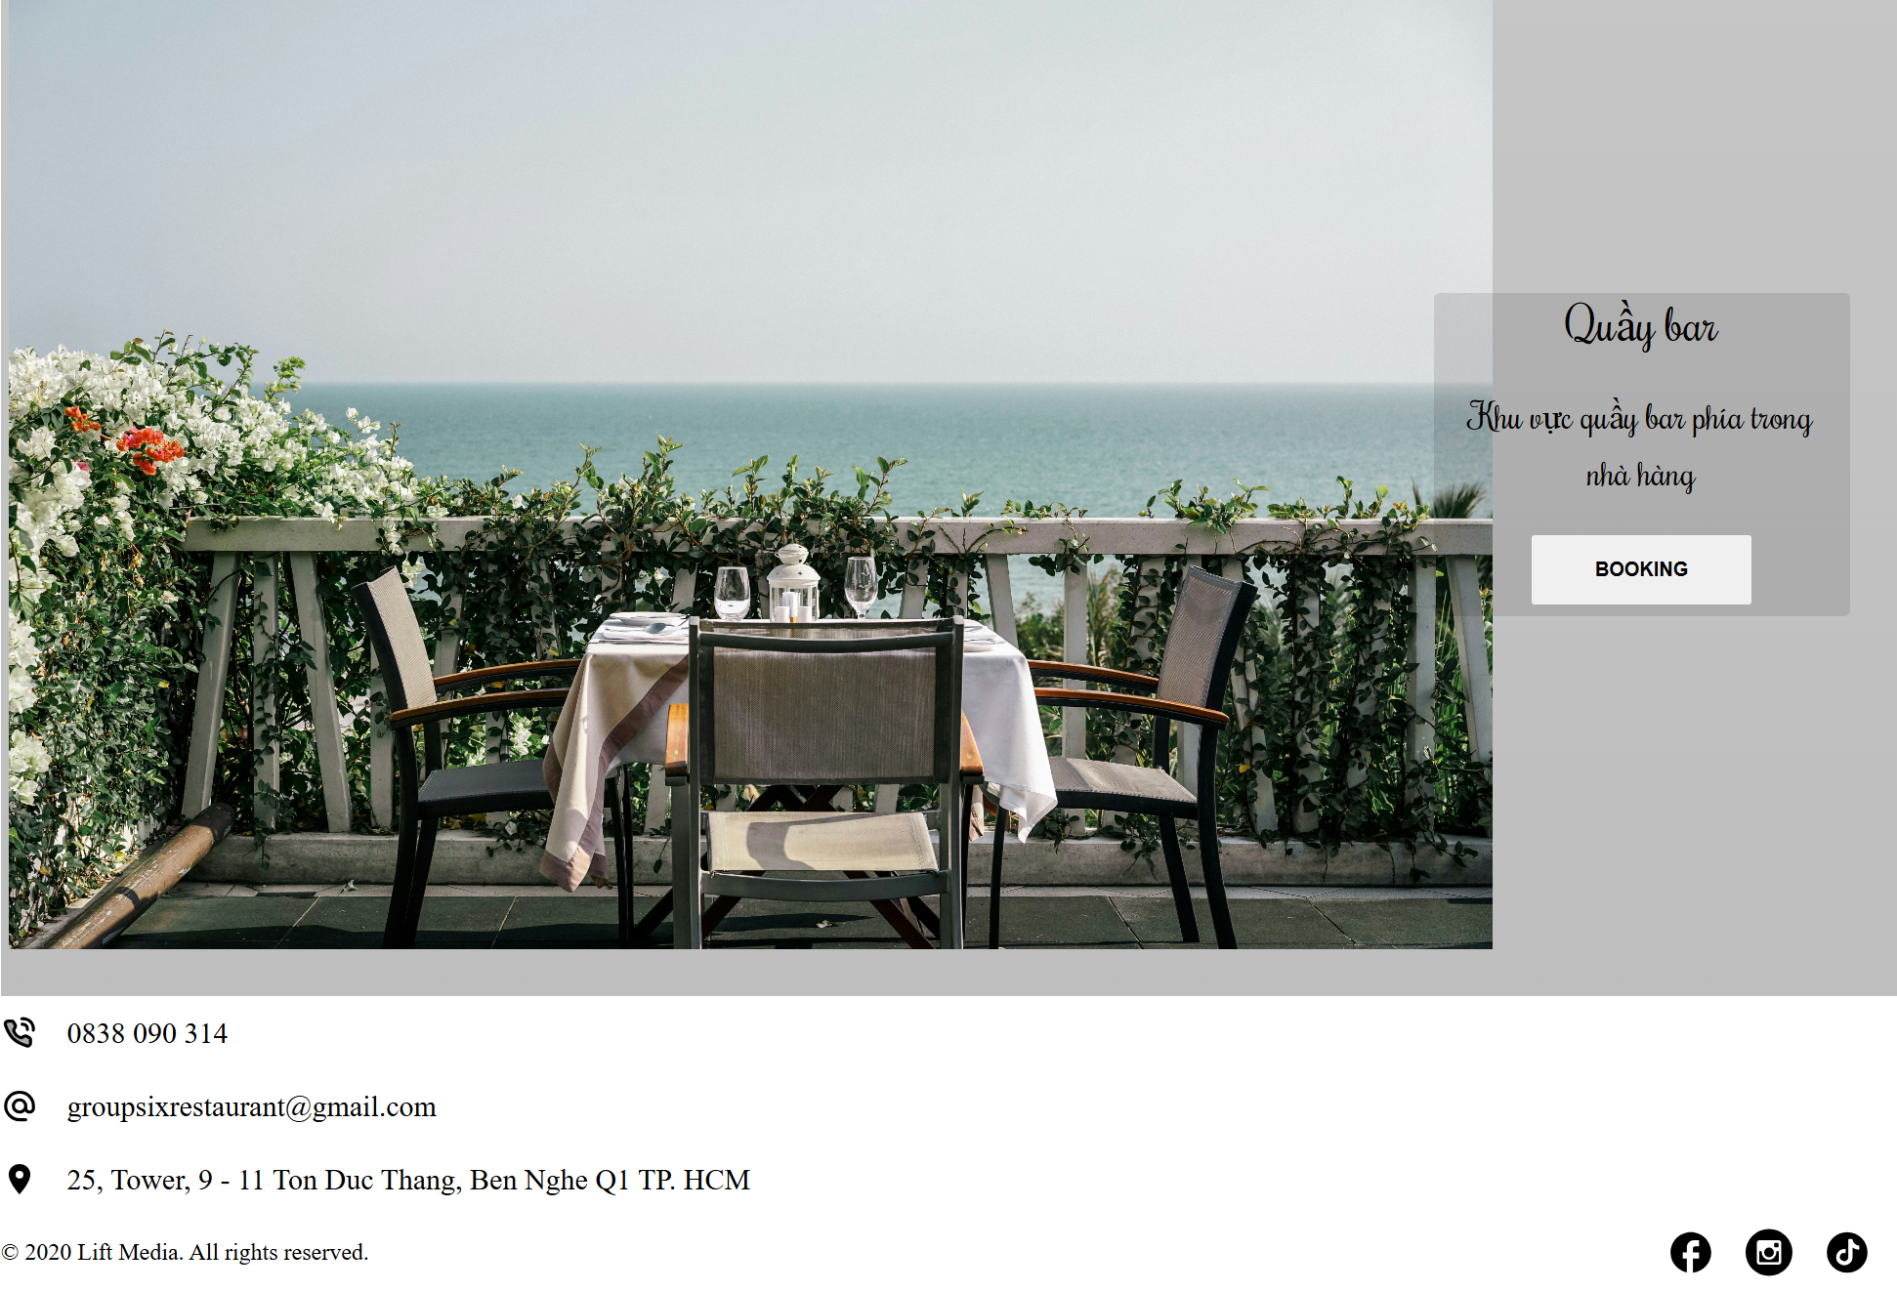

Lấy dữ liệu từ sever để lọc ra danh sách vị trí bàn (khu vực).

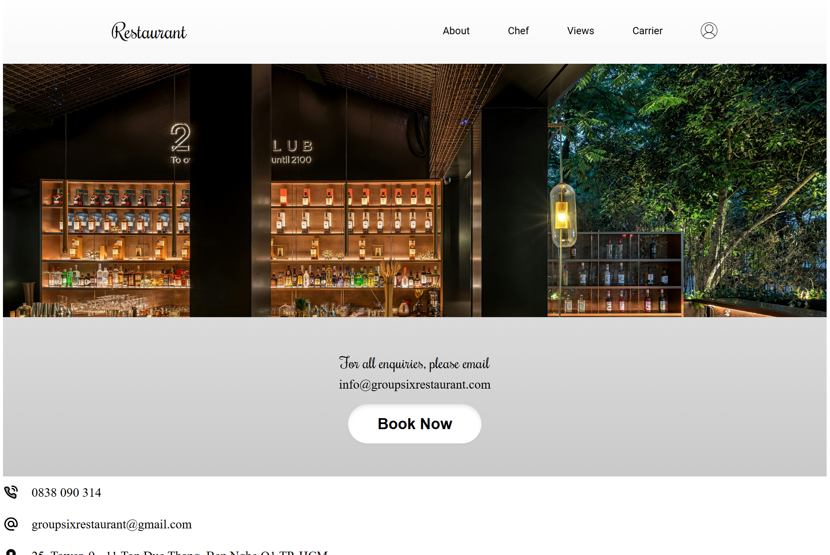

Gửi ngày và vị trí bàn để lọc danh sách bàn có thể đặt.

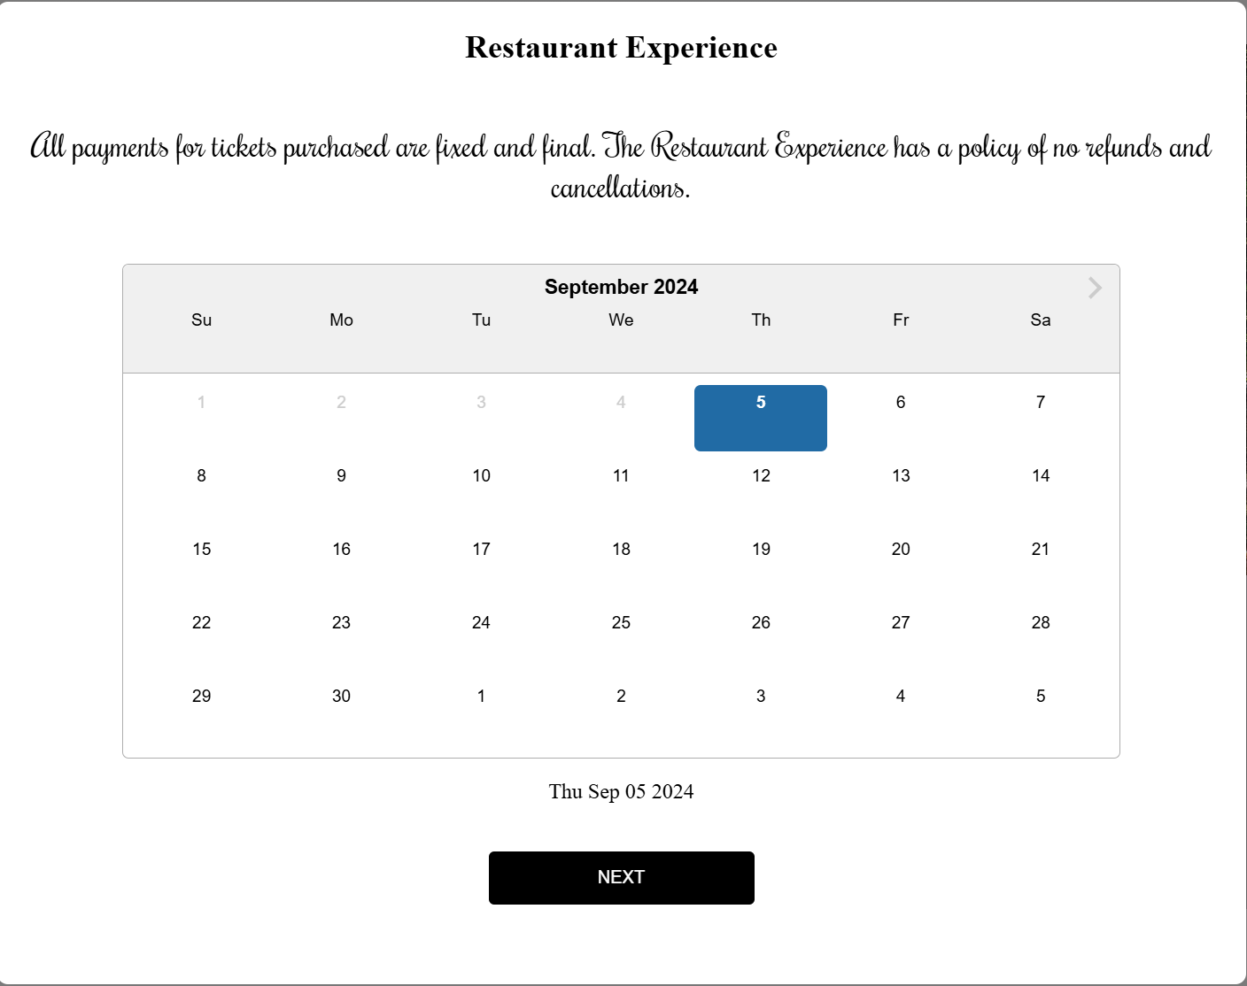

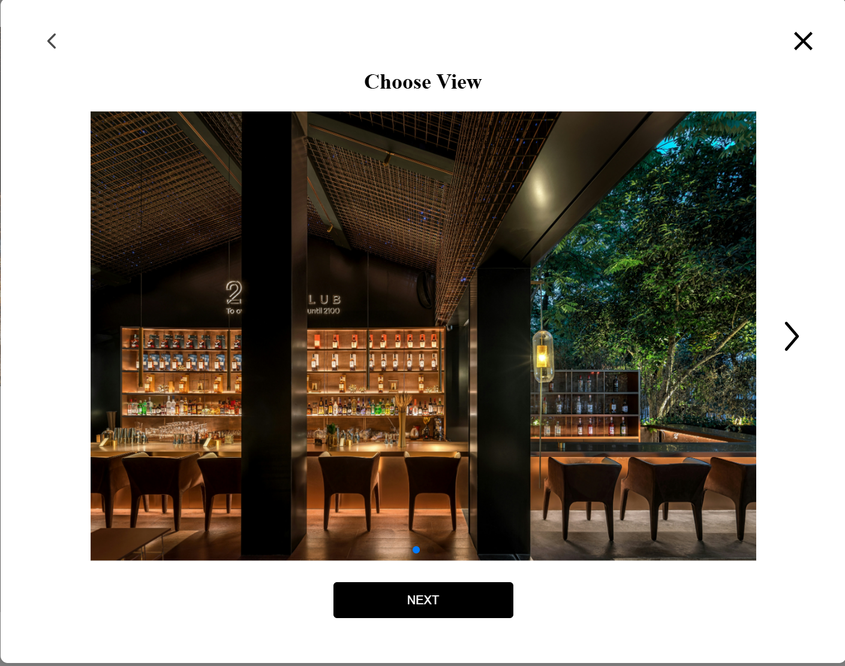

Gửi thông tin đơn đặt bàn của khách hàng.

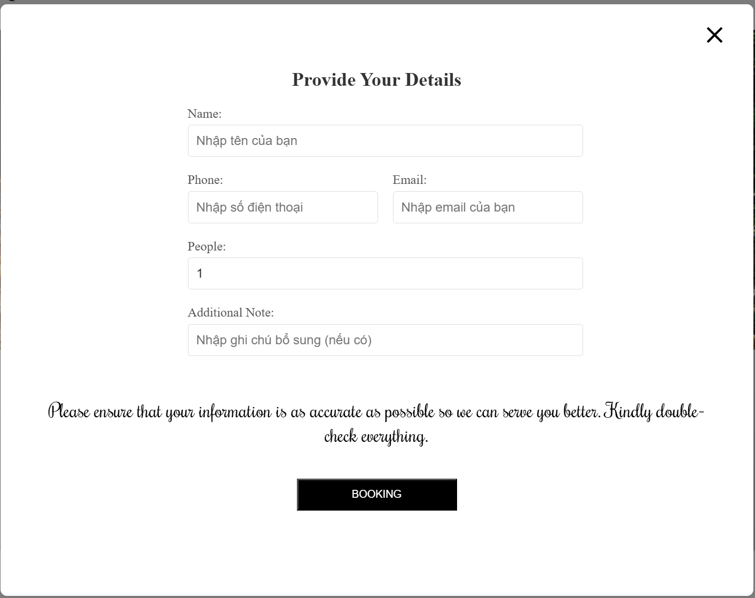

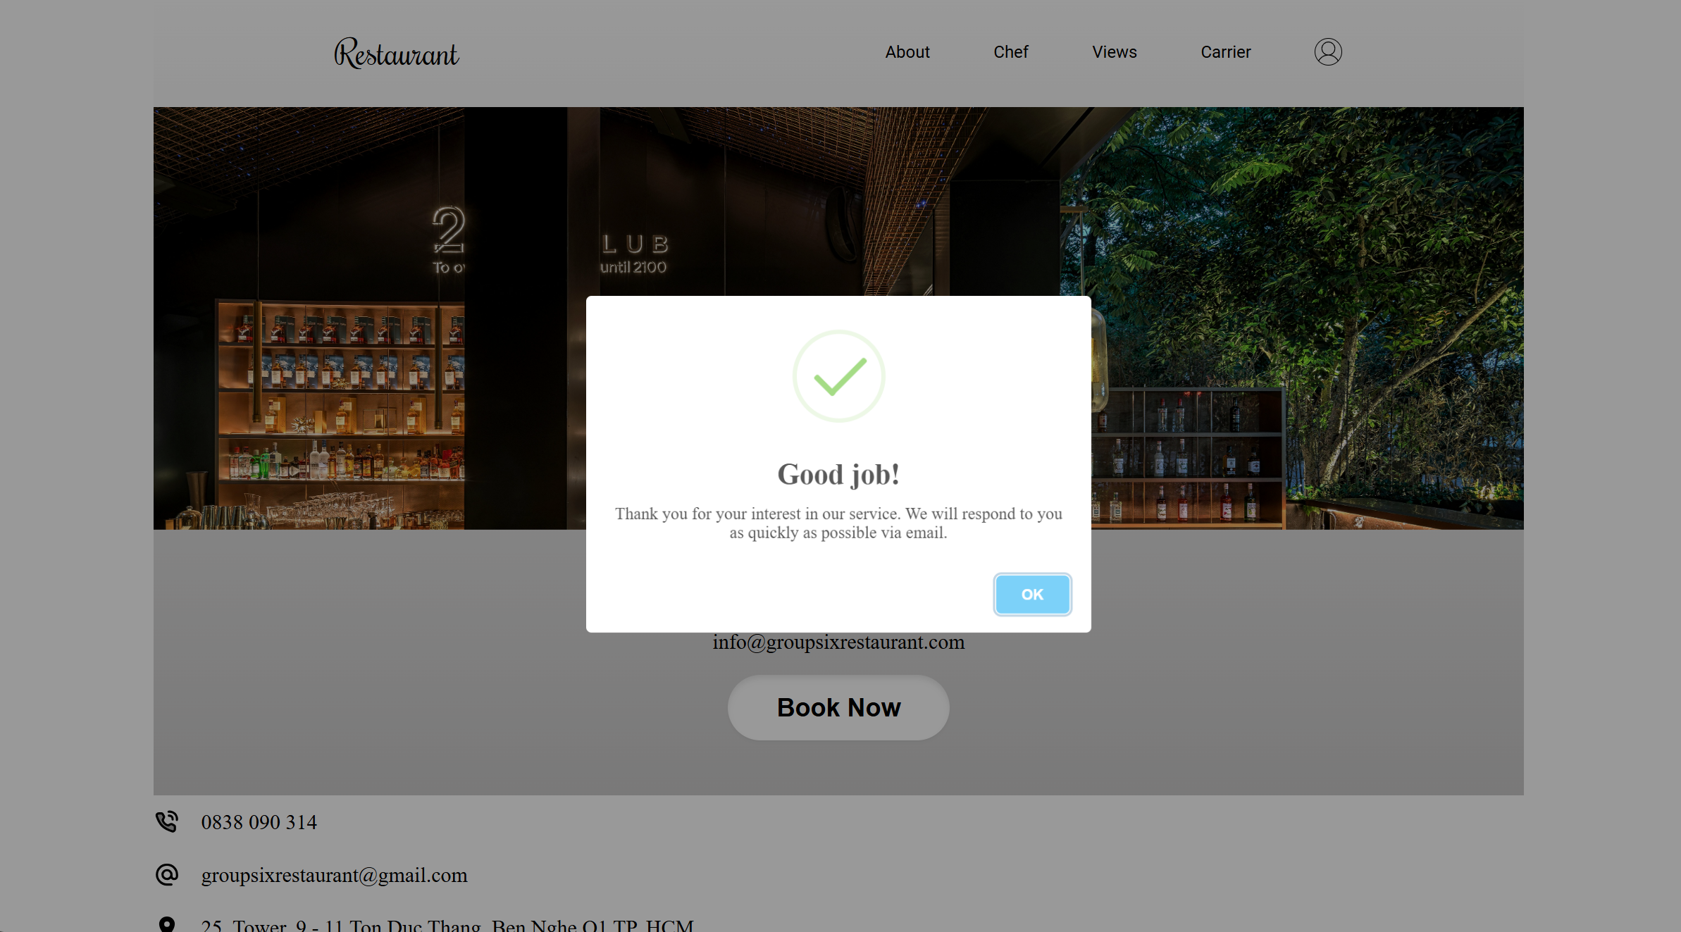

### 1.2.2 Giao diện quản trị viên (Đặng Thái Sơn)

Xây dựng giao diện người dùng từ bản tự thiết kế bằng **Figma.**

Quản lý danh sách bàn.

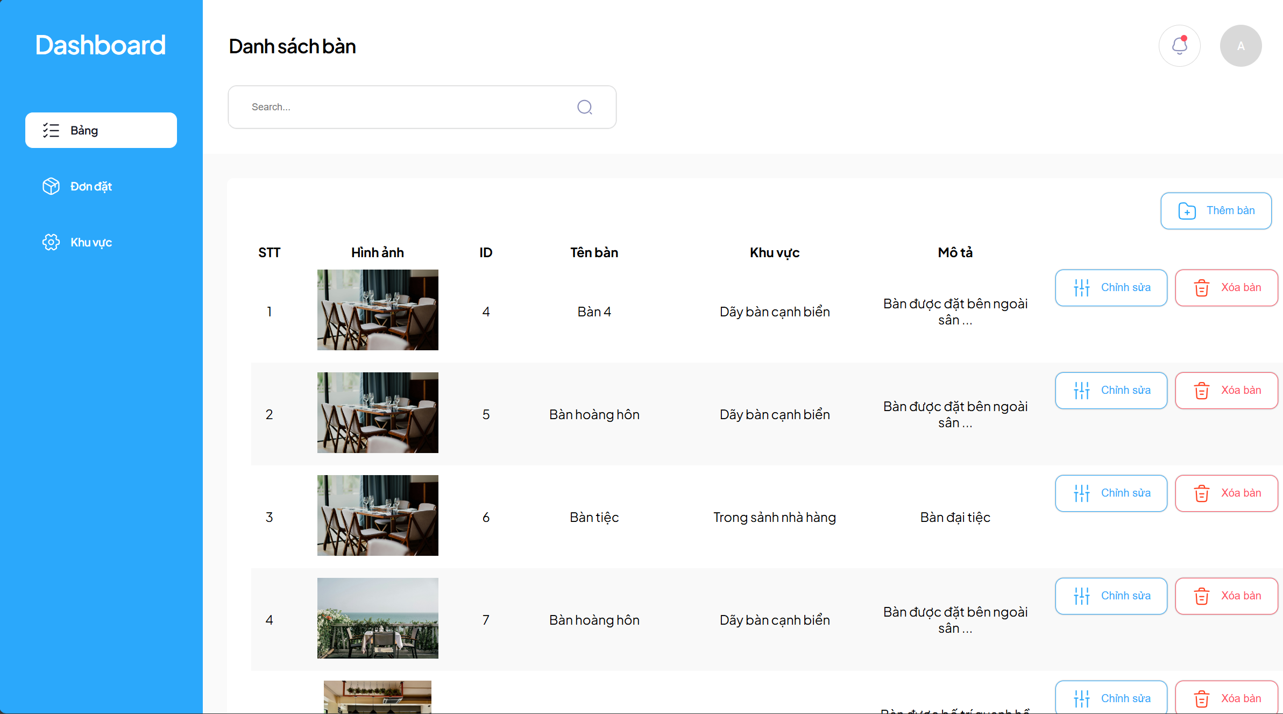

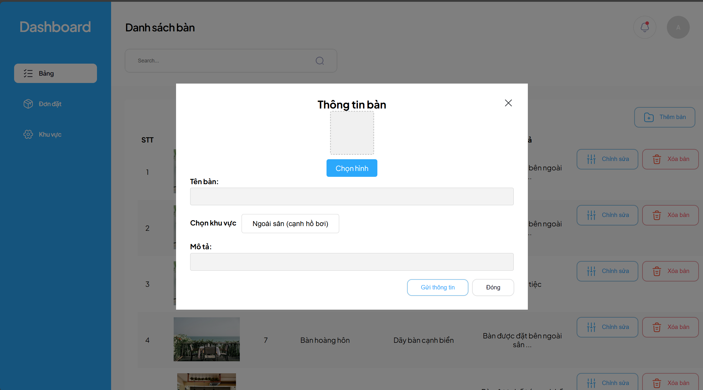

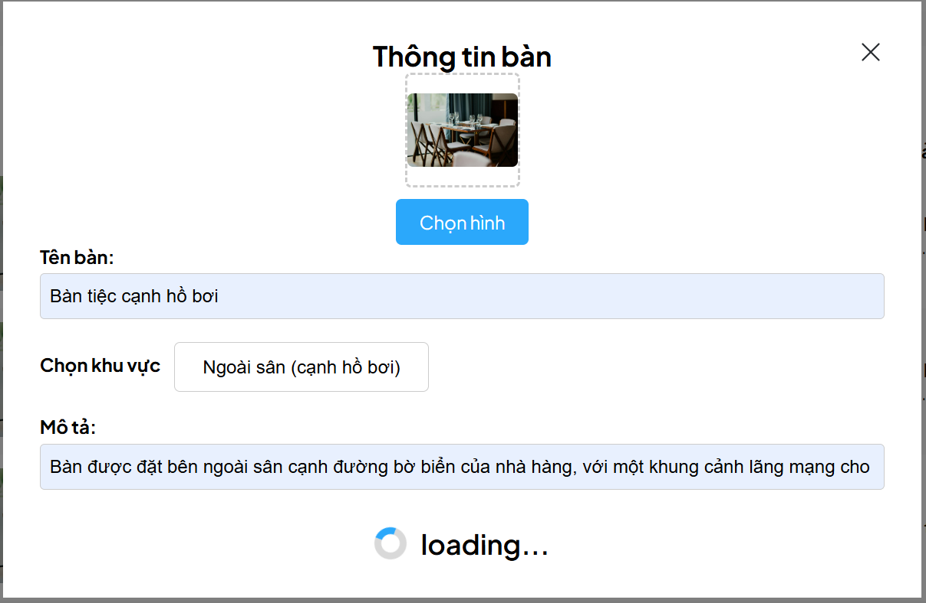

Quản lý danh sách đơn đặt bàn.

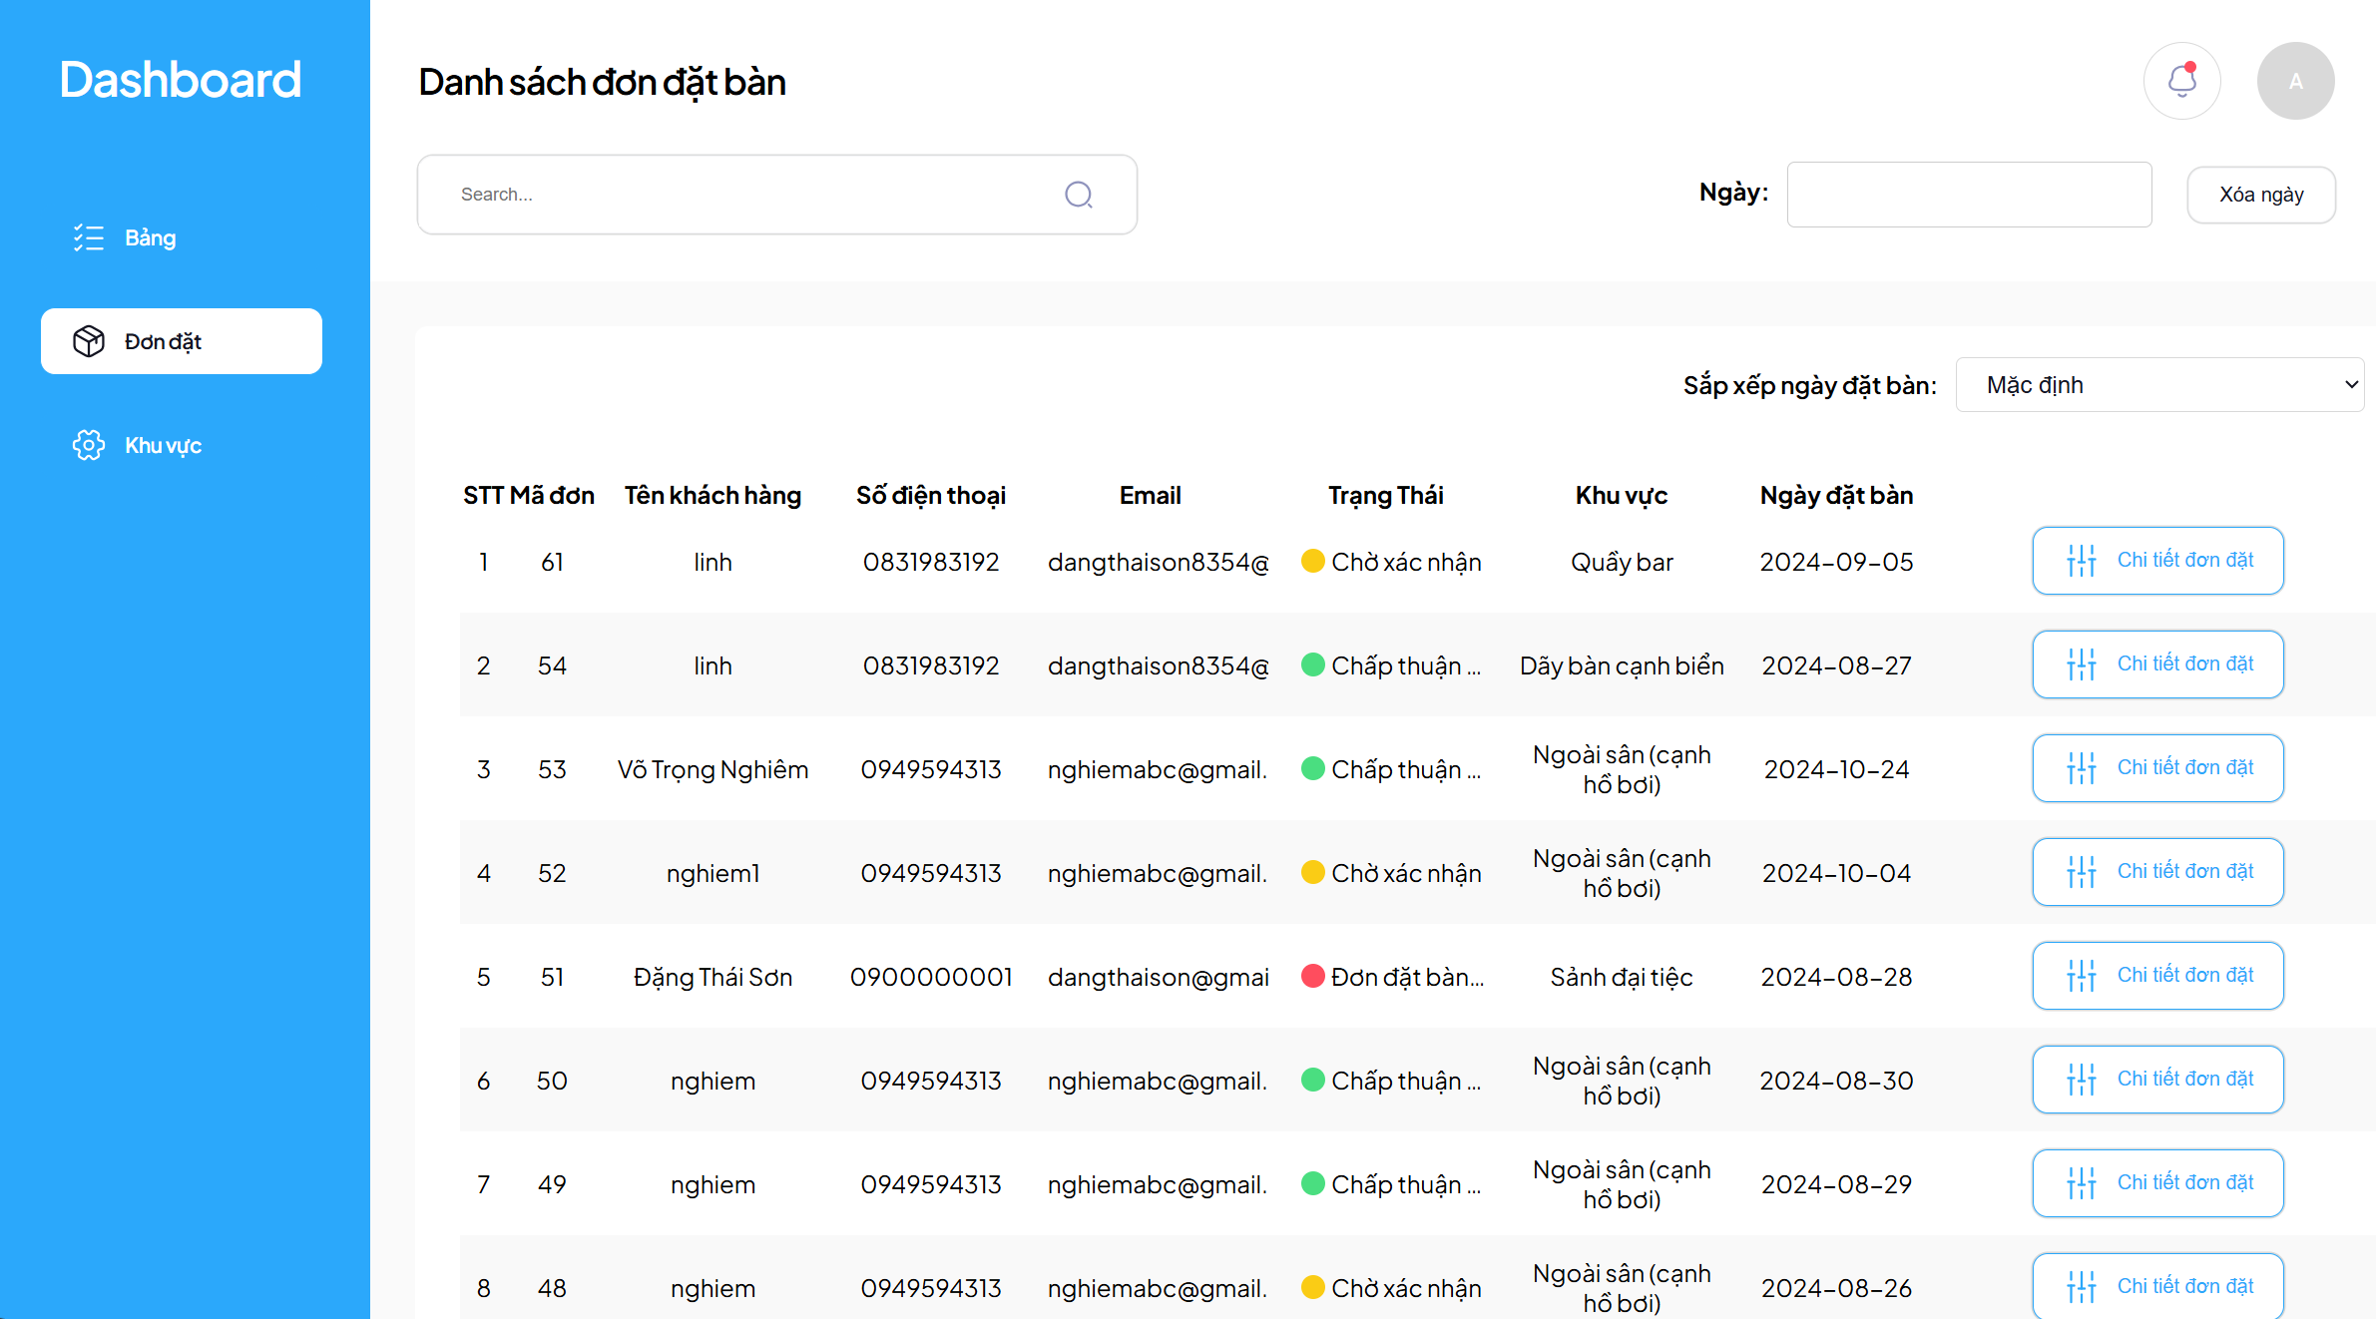

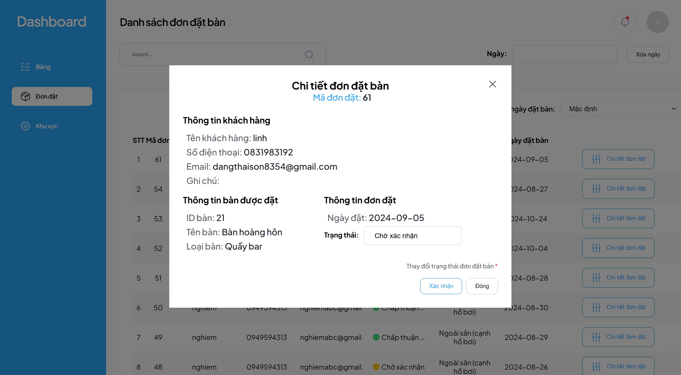

Quản lý vị trí bàn (khu vực).

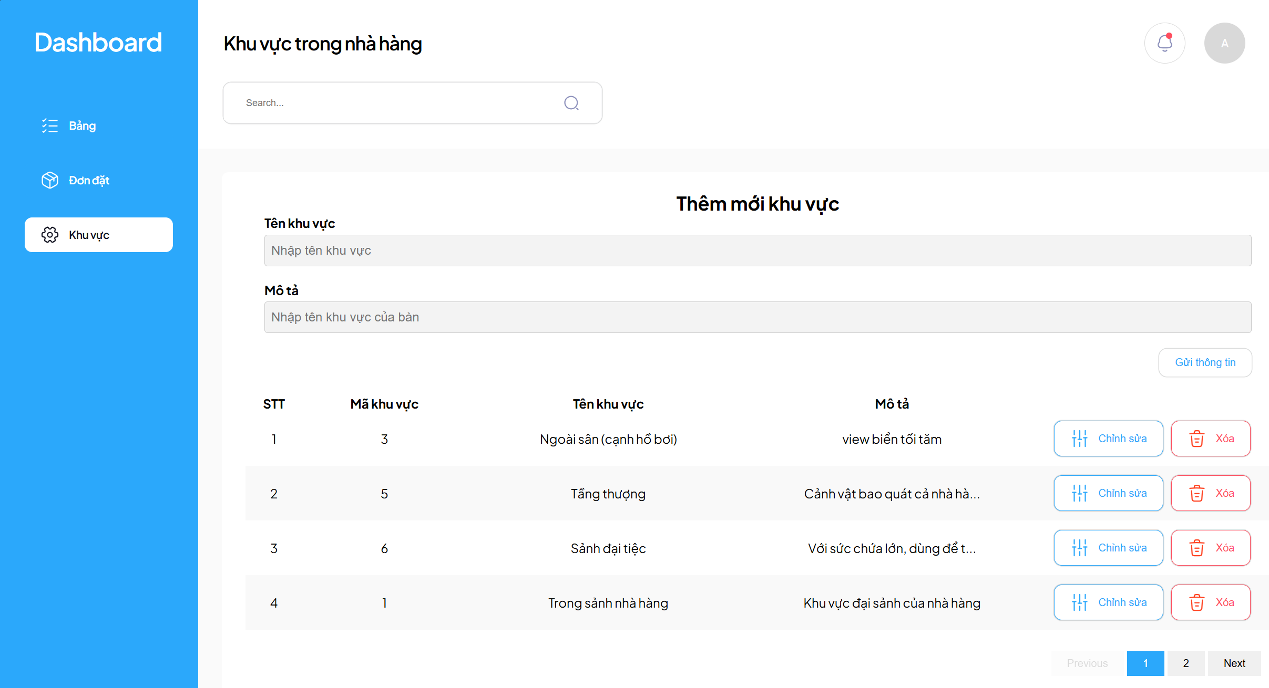

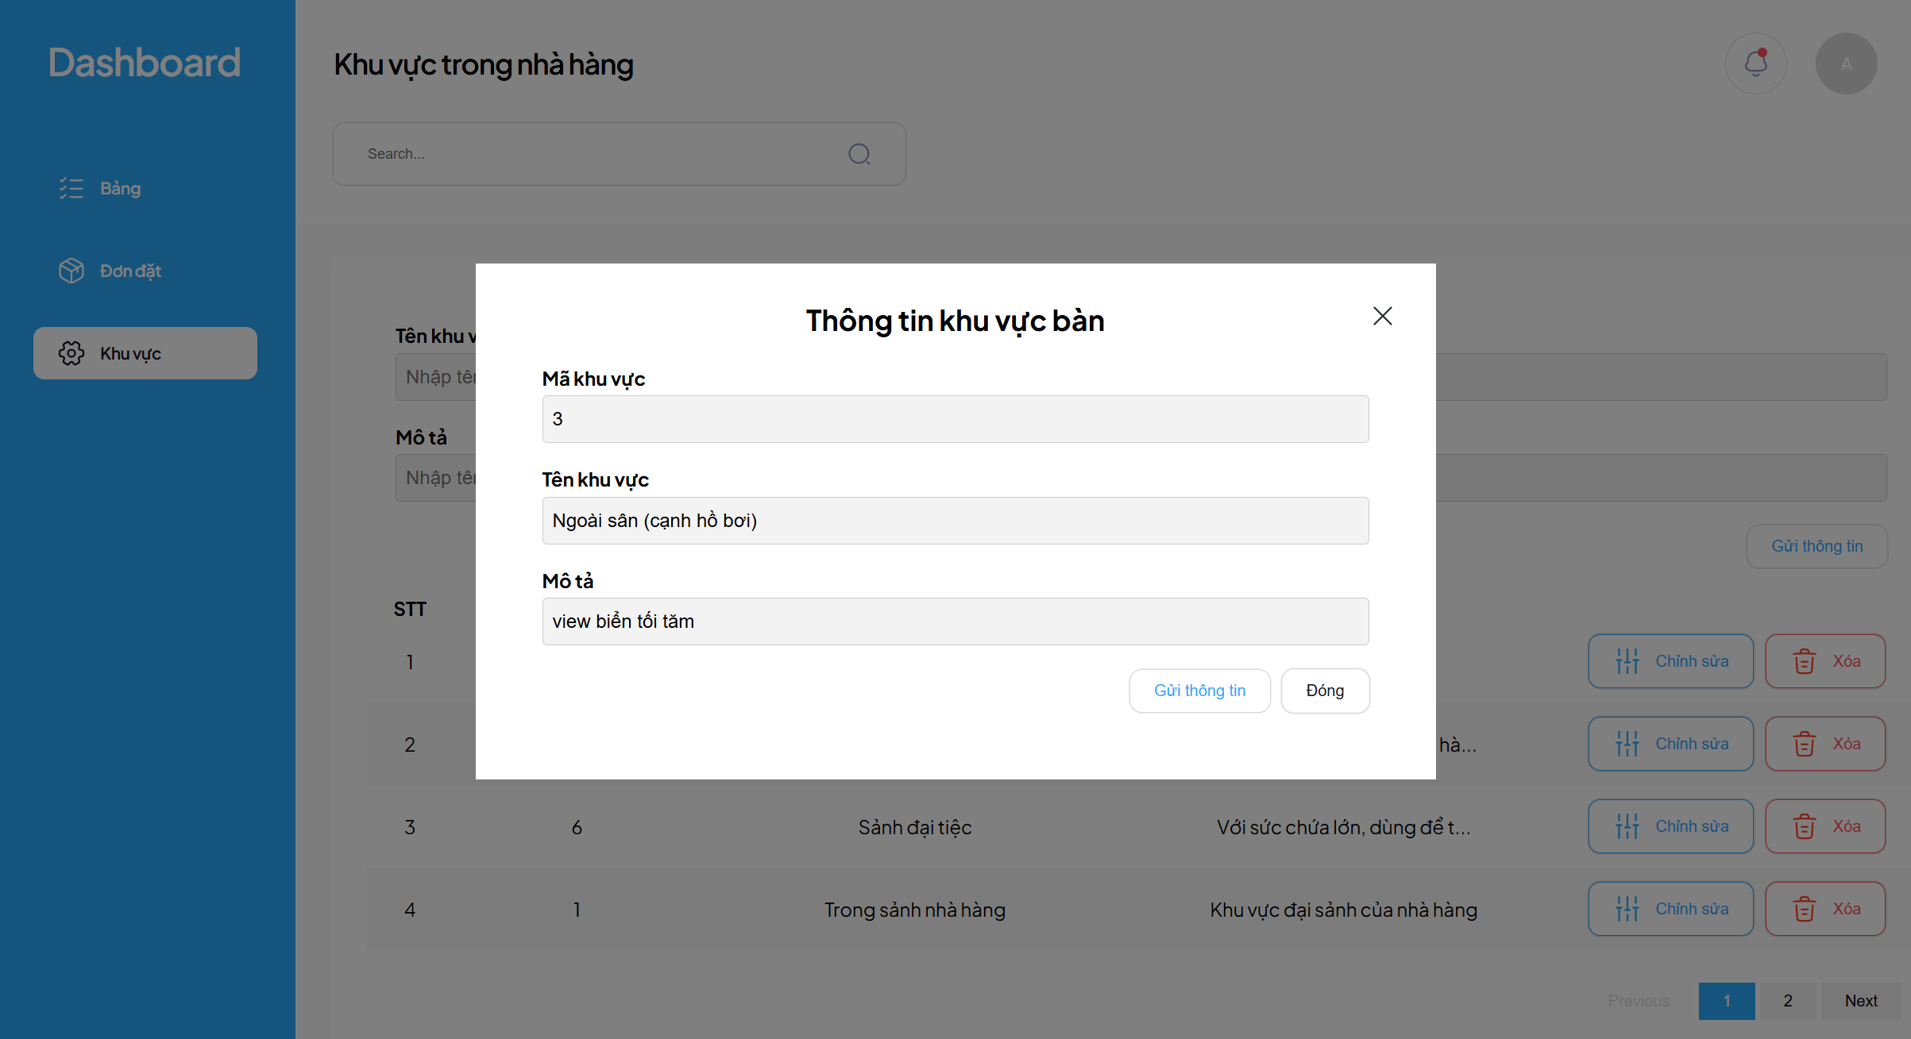

### 1.2.3 Quản lý sever (Khổng Thị Gia Linh, Nguyễn Thanh Dân)

Xử lý các API theo yêu cầu từ Front-end

*Link document API của Back-end:*

<https://docs.google.com/spreadsheets/d/1uhDl7xZYbYxRaLfsOiYZd1RHwoU40GYuZAVNXtinhKQ/edit?usp=sharing>

Quản lý dữ liệu

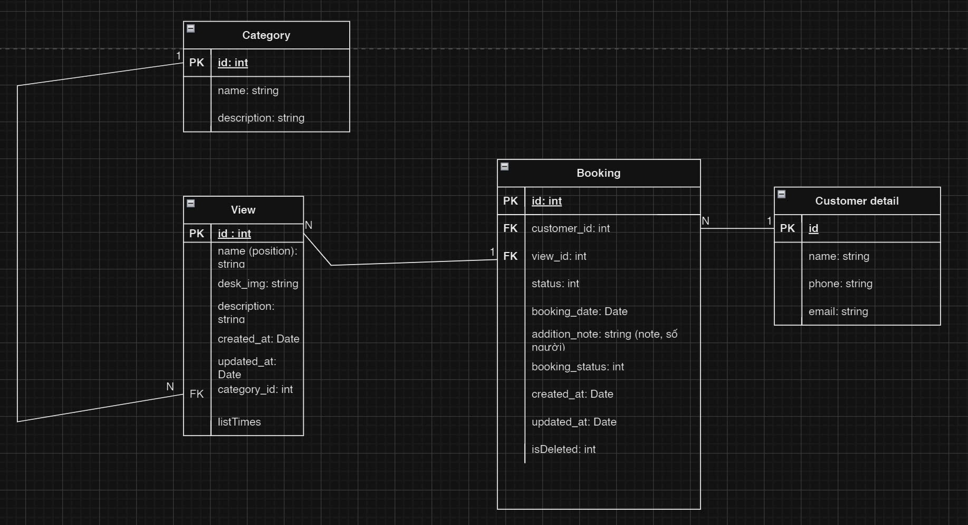

Xử lý email gửi cho khách hàng (Khổng Thị Gia Linh)

Xử lý hình ảnh lên cloud (Nguyễn Thanh Dân)

## 1.3 Chức năng

Về vấn đề quản lý đơn đặt bàn của nhà hàng thì cần có các tiêu chí về chức năng như là: Quản lý bàn, quản lý vị trí của bàn (khu vực bàn trong nhà hàng), quản lý đơn đặt bàn.

Một số chức năng cho website đặt bàn có: Xem danh sách vị trí bàn (Khu vực bàn), lọc danh sách bàn trống theo ngày, đặt bàn, quản lý bàn, quản lý vị trí bàn (khu vực bàn), lấy danh sách thông tin đặt bàn từ khách hàng, đổi trạng thái đơn đặt bàn.

* + **Xem danh sách vị trí bàn (Khu vực bàn):** Lấy danh vị trí (khu vực view) trong nhà hàng.
  + **Lọc danh sách bàn trống theo ngày:** Gửi thông tin ngày nhận bàn, thông tin vị trí bàn cho sever để lọc ra các bàn trống.
  + **Đặt bàn:** Gửi thông tin ngày đặt bàn, thông tin bàn, thông tin khách hàng.
  + **Quản lý bàn:** Thêm, ẩn bàn, chỉnh sửa, tìm kiếm theo tên hay vị trí (khu vực), phân trang.
  + **Quản lý vị trí của bàn (khu vực bàn trong nhà hàng):** Thêm, ẩn vị trí, chỉnh sửa, tìm kiếm theo tên hay mô tả, phân trang.
  + **Quản lý đơn đặt bàn:** Lọc theo ngày đặt bàn, sắp xếp ngày đặt bàn, tìm kiếm theo tên khách hàng; số điện thoại, vị trí bàn, thay đổi trạng thái đơn đặt bàn, phân trang.
  + **Đổi trạng thái đơn đặt bàn:** Thay đổi trạng thái của đơn đặt bàn theo yêu cầu của Quản trị viên.

## 1.4 Công nghệ

Front-end :

* + Library: React JS

**ReactJS** là thư viện JavaScript mạnh mẽ giúp xây dựng giao diện người dùng (UI) một cách nhanh chóng và hiệu quả thông qua component-based architecture. React cho phép tạo ra các ứng dụng single-page (SPA) và dễ dàng quản lý trạng thái với các hook.

* + Language: Javascript

**JavaScript** là ngôn ngữ lập trình phổ biến trên front-end, giúp tương tác với các element trong DOM, xử lý sự kiện, và làm việc với các API.

* + Design: Figma

**Figma** là công cụ thiết kế giao diện mạnh mẽ cho phép team front-end và thiết kế làm việc cùng nhau dễ dàng. Thiết kế trong Figma cung cấp cấu trúc rõ ràng, từ wireframes, mockups đến các style guide (màu sắc, typography, spacing).

Back-end:

* + **Spring Boot** là một framework mã nguồn mở được xây dựng trên nền tảng Spring Framework, được thiết kế để giúp phát triển các ứng dụng Java dễ dàng hơn. Nó cung cấp một tập hợp các công cụ mạnh mẽ để tự động hóa các cấu hình cần thiết và giúp lập trình viên nhanh chóng bắt đầu phát triển ứng dụng web hoặc dịch vụ REST.
  + **Postman** là một công cụ API Client mạnh mẽ và dễ sử dụng, giúp các nhà phát triển thiết kế, thử nghiệm, kiểm tra, và tài liệu hóa API (Application Programming Interface). Postman ban đầu là một tiện ích mở rộng của Google Chrome, nhưng hiện tại đã phát triển thành một ứng dụng độc lập, hỗ trợ nhiều hệ điều hành như Windows, macOS, và Linux.
  + **Oracle Database** là một hệ quản trị cơ sở dữ liệu quan hệ (RDBMS) do Oracle Corporation phát triển. Oracle Database nổi tiếng với khả năng xử lý khối lượng dữ liệu lớn và hỗ trợ các ứng dụng doanh nghiệp với hiệu suất cao, bảo mật và khả năng mở rộng tuyệt vời.
  + **Ngrok** là một công cụ dùng để tạo một đường hầm (tunnel) an toàn từ internet đến máy cục bộ của bạn. Nó được sử dụng phổ biến để truy cập và kiểm tra các ứng dụng web đang chạy trên máy tính cá nhân từ xa mà không cần cấu hình phức tạp như chuyển tiếp cổng (port forwarding) hay thay đổi cấu hình tường lửa.

## 1.5 Vấn đề

Trong quá trình làm việc nhóm, việc thiếu giao tiếp và phối hợp là một trong những yếu tố lớn gây ảnh hưởng tiêu cực đến dự án. Khi các thành viên trong nhóm không trao đổi thường xuyên về tiến độ, nhiệm vụ, hoặc các khó khăn gặp phải, điều này có thể dẫn đến các nhiệm vụ bị bỏ sót, công việc chồng chéo hoặc không hoàn thành đúng hạn.

* + **Chậm trễ tiến độ:** Không giao tiếp kịp thời khiến các vấn đề không được phát hiện sớm, dẫn đến việc kéo dài thời gian hoàn thành dự án.
  + **Giảm chất lượng dự án:** Khi không có sự phối hợp chặt chẽ, các thành phần của dự án có thể không tương thích với nhau, gây ra lỗi hoặc chất lượng không như mong đợi.
  + **Phát sinh xung đột công việc:** Các thành viên có thể làm việc trùng lặp hoặc bỏ sót phần quan trọng, dẫn đến việc sửa chữa và điều chỉnh nhiều lần.

## 1.6 Khắc phục

**Tăng cường giao tiếp**: Thực hiện các buổi họp nhanh hàng ngày để các thành viên cập nhật tình hình và tiến độ công việc.

**Sử dụng công cụ quản lý dự án**: Dùng các công cụ quản lý công việc như Asana để theo dõi nhiệm vụ của từng thành viên, tránh bỏ sót công việc.

**Thiết lập quy trình làm việc rõ ràng**: Định rõ vai trò và nhiệm vụ của từng thành viên, phân chia rõ ràng các phần việc và tránh sự chồng chéo. Thiết lập các mốc thời gian cụ thể cho từng nhiệm vụ để đảm bảo không bị chậm trễ.

**Code review thường xuyên**: Thực hiện kiểm tra mã nguồn thường xuyên để đảm bảo các thành viên tuân thủ đúng tiêu chuẩn và không có lỗi phát sinh khi tích hợp mã của các thành viên khác.

# Chương 3. TỔNG KẾT

## **3.1** Website của người dùng

* Link website:

<https://thaison65.github.io/KTC_FE_MINI_PROJECT_USERPAGE/>

* Link github Front-end:

<https://github.com/thaison65/KTC_FE_MINI_PROJECT_USERPAGE>

## 3.2 Website của Quản trị viên

* Link website:

<https://thaison65.github.io/KTC_FE_MINI_PROJECT/>

* Link github Front-end:

<https://github.com/thaison65/KTC_FE_MINI_PROJECT>

## 3.3 Sever của dự án

* Link github Back-end:

[Thanhdan0811/quanlybooing (github.com)](https://github.com/Thanhdan0811/quanlybooing)